Skrót do wykładu „Pręty proste”

S.n.

**Pręty**

Zakres:

1. Definicja „pręta prostego
2. Równanie różniczkowe pręta prostego

**Definicja** „pręta prostego”, wynika z konieczności wprowadzenia założeń matematycznych do modelowania matematycznego, w celu uproszczenia opisu.

„Pręt prosty” jest obiektem jednowymiarowym, którego pole przekroju poprzecznego A(x) i obwód O(x) nie zmieniają się wraz z długością pręta mierzoną wzdłuż osi OX. Zatem A(x)=const=A oraz O(x)= const=O.

Teoria „pręta prostego” znajduje swoje uzasadnienie w wytłumaczeniu zjawisk zachodzących w tzw. „mostkach termicznych” w budownictwie związanych ze sposobem zbrojenia budynków lub innych obiektów, nadaje się do wyjaśnienia jak działa tzw. „ doskonale zamodelowana fizyczna izolacja” ( doświadczenie z prętem obustronnie podgrzewanym, w którym temperatura osiąga wartość minimalna w tzw. „termicznej strzałce ugięcia”. Punkt ten to traktujemy jako doskonała adiabatyczną izolację, ponieważ wyrównanie temperatur po obu stronach „strzałki ugięcia” powoduje całkowity brak przepływu ciepła). Ponadto opis zjawisk w takim pręcie, daje podstawy teorii powierzchni ożebrowanych.

Obserwujemy złożony przepływ ciepła w pręcie. W pręcie ciepło jest przewodzone, natomiast na obwodzie pręta ciepłojest przejmowane do otoczenia lub do niego wnika. Dlatego strumień ciepła w pręcie obliczamy stosując równanie Fouriera, natomiast na powierzchni zewnętrznej pobocznicy pręta będącej często powierzchnią boczną walca, stosujemy prawo Newtona.

Strumień ciepła wewnątrz pręta stale maleje w związku z ucieczką ciepła przez jego pobocznicę. Różnica strumieni ciepła „Fourierowskich” wewnątrz pręta , jest to ta ilość ciepła strat „Newtonowskich” , która ucieka przez powierzchnię zewnętrzną pręta.

**Wyprowadzenie równania różniczkowego opisującego rozkład temperatury w pręcie prostym**

Równanie to opisuje bilans strumienia ciepła w kolejnych przekrojach pręta i pozwala na określenie ilości ciepła oddawanego ( pochłanianego) przez przez powierzchnię boczną pręta.

Założenia matematyczne do równania różniczkowego preta prostego:

Pręt jest utwierdzony w przegrodzie stałej , z której przepływa do pręta pewien stały strumien ciepła $\dot{ Q}$. Wzdłuż pręta współczynnik Newtona $α$, współczynnik przewodzenia materiału pręta, poprzeczny rozmiar pręta – jego obwód O jest bardzo mały w porównaniu z jego długością. Temperatura pręta zmienia się wzdłuż jego długości , ale jest stała w danym przekroju pręta. Ponadto Obwód pręta O(x) = const, oraz przekrój poprzeczny pręta A(x)=consta są wartościami stałymi , co upraszcza rozumowanie. Wszystkie wielkosci opisujące geometrię pręta: obwód O(x)=O; przekrój poprzeczny A(x)=A, warunki wymiany ciepła opisane przez współczynnik Newtona $α$ oraz własności materiałowe pręta opisane przez współczynnik przewodzenia materiału pręta określają tzw. moduł pręta $m=\sqrt{\frac{Oα}{A}}$, który ma wymiar $\sqrt{\frac{mWmK}{m^{2}Km^{2}W}}=\frac{1}{m}$.

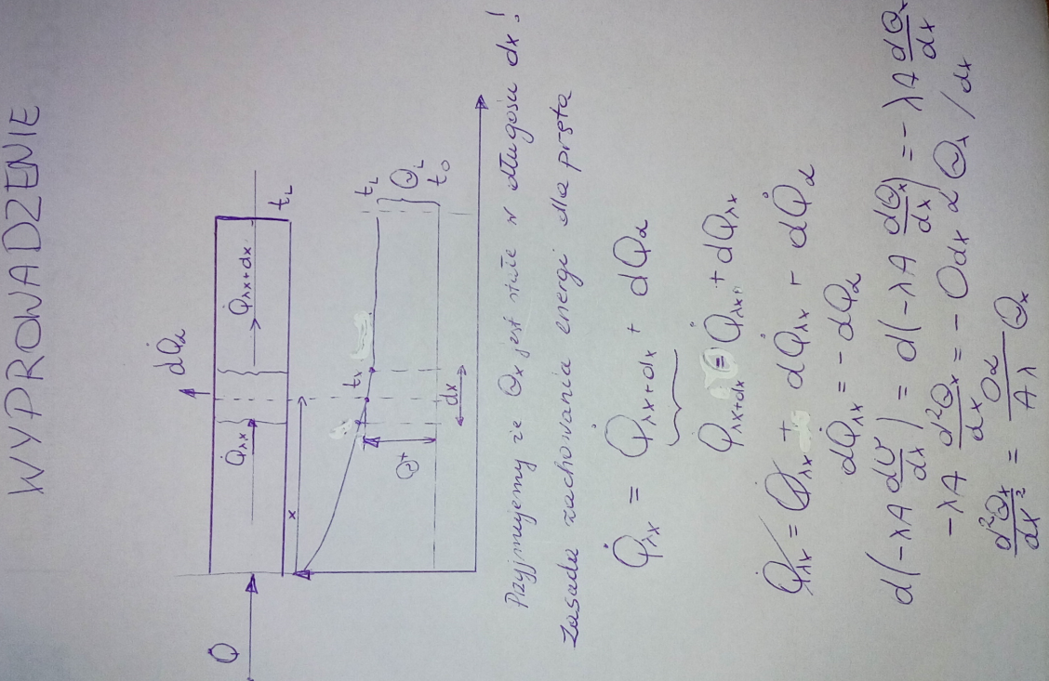

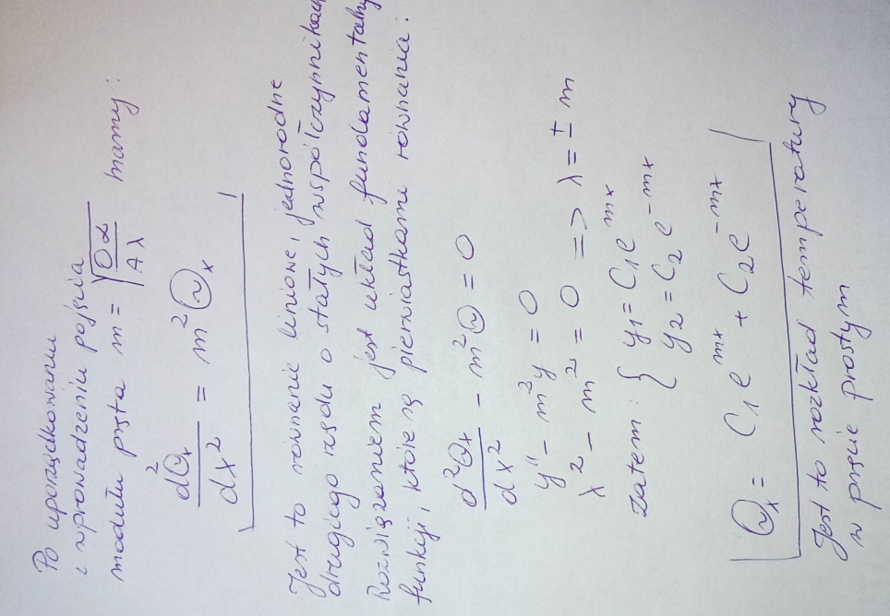

Rozkład temperatury w pręcie prostym opisuje rozwiązanie równania różniczkowego pręta : ${ θ}_{x}=C_{1}e^{mx}+C_{2}e^{-mx}$ oraz $C_{1}, C_{2}$ są stałymi równania, które muszą być wyliczone w oparciu o dane z eksperymentu, natomiast m jest to moduł pręta, wyliczony w oparciu w jego warunki geometryczne, materiałowe i warunki wymiany ciepła wokół niego.

Przypadki szczególne :

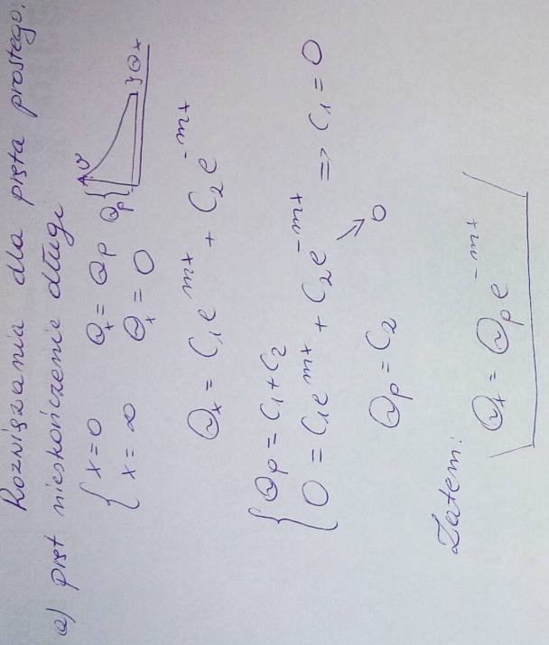

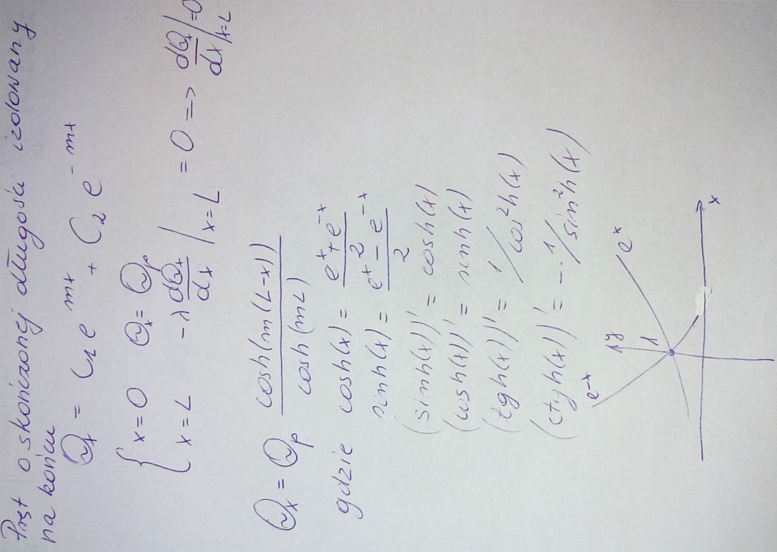

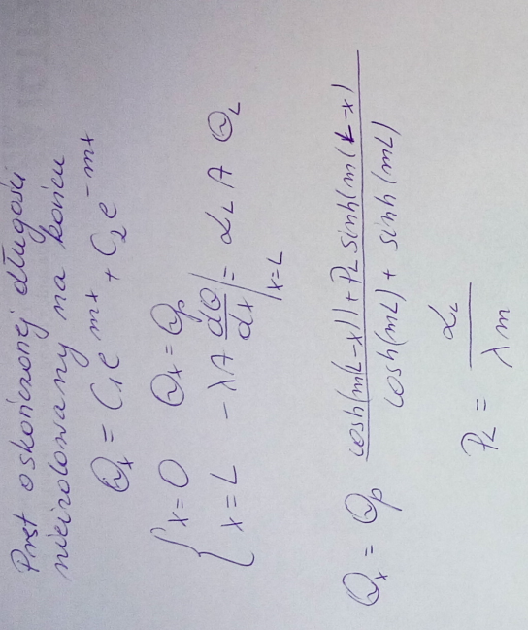

Wyprowadzenia wzoru określającego rozkład temperatury w pręcie o skończonej długości z izolowanym końcem.

W ogólnym przypadku strumień ciepła z bocznej powierzchni pręta pomiędzy przekrojami x1-x2 wynosi $\dot{Q_{α}}=\dot{Q_{ x1}}-\dot{Q_{ x2}}$ przejmowany na drodze prawa Newtona do otoczenia pomiędzy przekrojami: x1-x2, jest różnicą strumieni ciepła przewodzonych do przekroju w miejscu oddalonym od utwierdzenia o x1; oraz tej ilości strumienia ciepła , który płynie od przekroju odległym o x2. Rys. pokazują wyprowadzenie formuły na strumień tracony z bocznej powierzchni pręta $\dot{Q_{α}}$ dla pręta o skończonej długości L oraz izolowanego na końcu. W szczególności można w ten sposób obliczyć strumień ciepła z całego pręta utwierdzonego w miejscu x1=0, w którym „drugi” z rozpatrywanych przekrojów jest na końcu pręta, odległym od miejsca utwierdzenia pręta o x2=L.

Uwaga. Chcąc otrzymać wyniki obliczeń w jednostkach SI , musimy wszystkie jednostki wielkości występujące w obliczeniach mieć w SI.

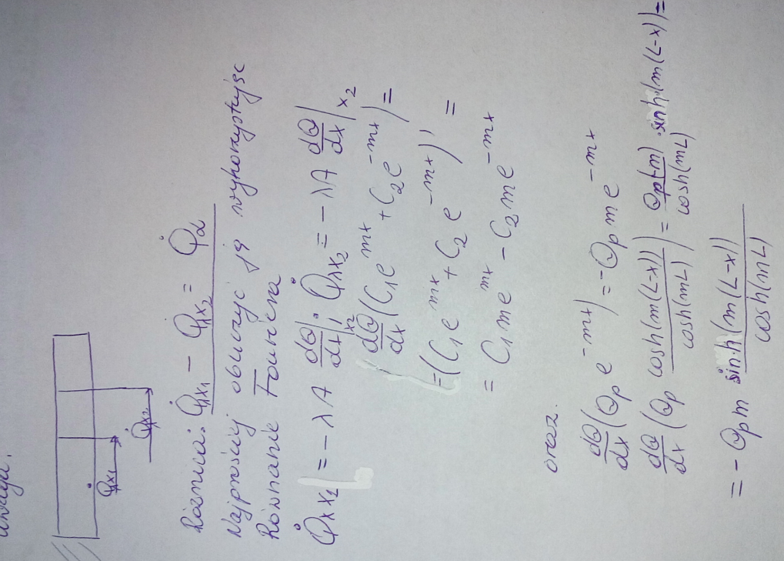

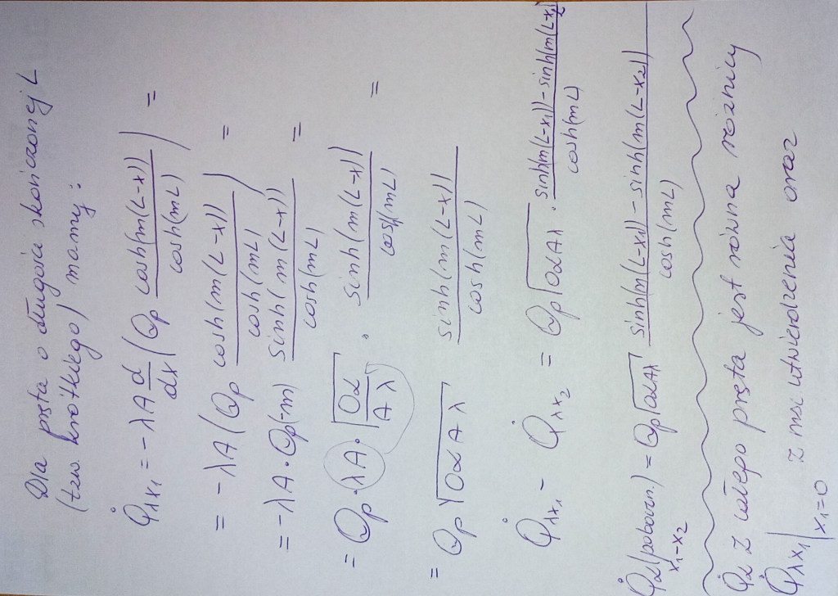

Zatem:

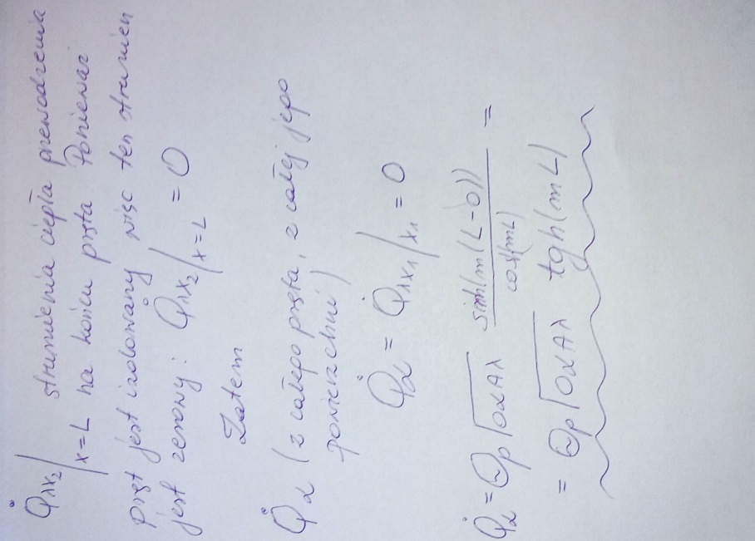

Strumień ciepła z całej powierzchni bocznej pręta , który jest oddawany do otoczenia ( ewentualnie pobierany z otoczenia) ma bardzo prostą formułę w skład której wchodzi nadwyżka nad temperaturą otoczenia $θ_{p}=ϑ_{p}-t_{o}$ ( różnica temperatury pręta w miejscu utwierdzenia oraz temperatury otoczenia); warunki geometryczne pręta obwód O oraz przekrój poprzeczny pręta A; warunki wymiany ciepła zdefiniowane przez współczynnik Newtona $α$; warunki materiałowe pręta zdefiniowane przez współczynnik przewodzenia pręta oraz tangens hiperboliczny tgh ( funkcja dostępna w kalkulatorach oraz arkuszach kalkulacyjnych) z iloczynu modułu pręta oraz jego długości.

**Materiały dodatkowe:**

Wyprowadzenie formuły na strumień ciepła przewodzony w dowolnym przekroju pręta, odległym od miejsca utwierdzenia o x.

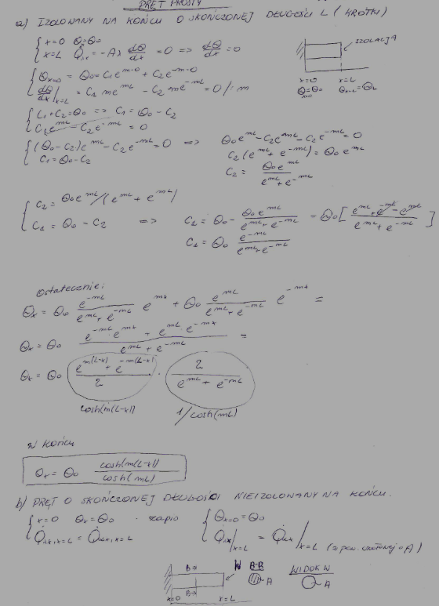

Wyprowadzenia wzoru określającego rozkład temperatury w pręcie o skończonej długości z niezaizolowanym końcem

